نظرة عامة على القوى العاملة
مكان الصفحة: القائمة الجانبية ‹ نظرة عامة على القوى العاملة
استخدم هذه الصفحة لتجيب عن سؤال واحد: من يعمل لديك الآن، وهل الفريق في حالة جيدة؟ هي لقطة سريعة لموظفيك الحاليين، لذلك تحتسب معظم الرسوم هنا الموظفين الحاليين وليس الاستقالات (الاستقالات تجدها في صفحة الدوران).

الخطوة 1 - حدّد ما تريد عرضه
اختر فرعًا أو مدير تشغيل أو استشاري عمليات أو استشاري أول عمليات أو مدير أول تشغيل أو وظيفة، فتتغير كل الرسوم والجداول في الصفحة لتعرض اختيارك فقط. اضغط «إعادة تعيين الفلاتر» للعودة إلى الصورة الكاملة.
مهم أن تعرف: فلتر الفترة (من / إلى) يغيّر البطاقات ورسوم التوزيع والجداول، لكنه لا يغيّر رسم «عدد الموظفين عبر الزمن»، فهو يعرض دائمًا كامل التاريخ منذ السنة المختارة.

الخطوة 2 - اقرأ الأرقام الرئيسية
 |  | 

ما الذي تنظر إليه: قارن بين «موظفون جدد» و«الاستقالات».
ثم قرّر: إذا كانت الاستقالات أكثر من التعيينات فهذا يعني أن عدد موظفيك يتناقص. راجع رسم الاتجاه في الخطوة التالية لتعرف هل هذا جديد أم قديم.

الخطوة 3 - هل عدد الموظفين يسير في الاتجاه الصحيح؟
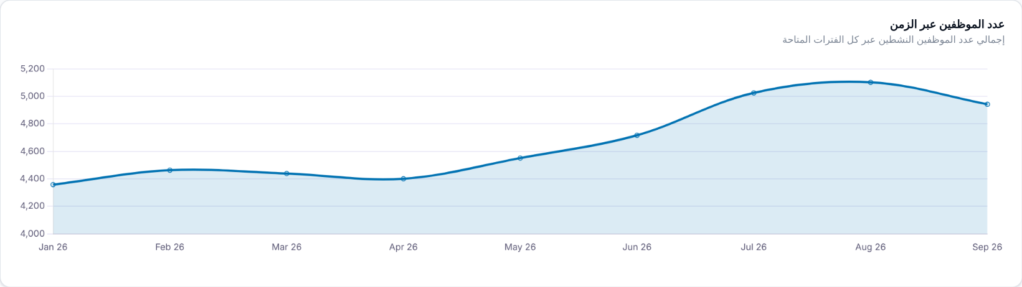
ما الذي تنظر إليه: اتجاه الخط خلال السنة.
ثم قرّر: الخط الهابط يعني أنك تفقد موظفين أسرع مما تضيف. استخدم الفلاتر لتعرف أي فرع أو مدير يأتي منه الانخفاض.

الخطوة 4 - هل خبرة الفريق كافية؟
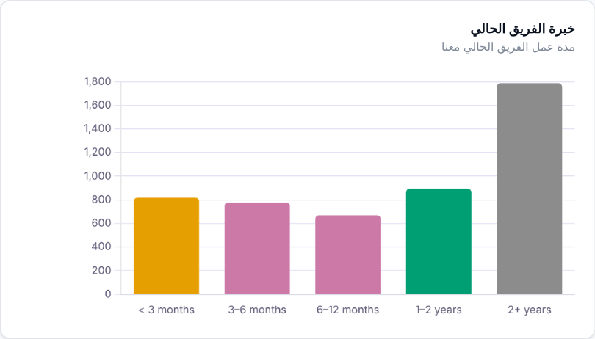 | ما الذي تنظر إليه: ارتفاع عمودَي «أقل من 3 أشهر» و«3 - 6 أشهر» مقارنةً بعمود «سنتان فأكثر».  ثم قرّر: كثرة الموظفين الجدد تعني حاجة إلى تدريب ومتابعة أقرب. أما الفريق الذي أغلبه من سنتين فأكثر فهو مستقر، لكن تأكد أنك ما زلت توظّف للمستقبل.

الخطوة 5 - من هم أفراد الفريق؟
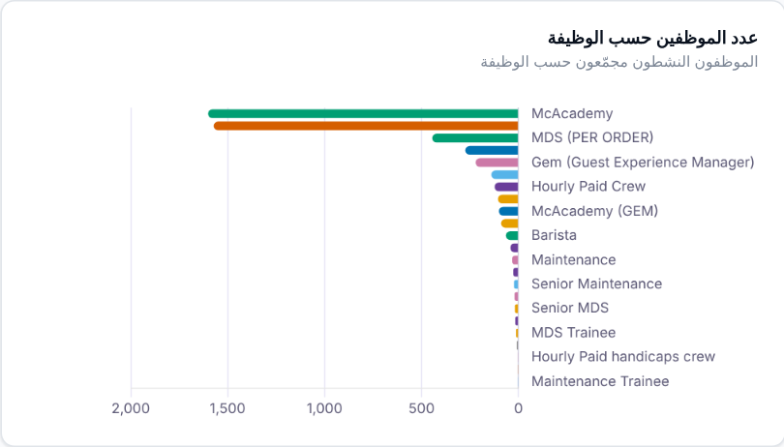  ما الذي تنظر إليه: أي الوظائف تضم معظم موظفيك، وهل هناك وظيفة تعتمد عليها وعدد موظفيها قليل. | 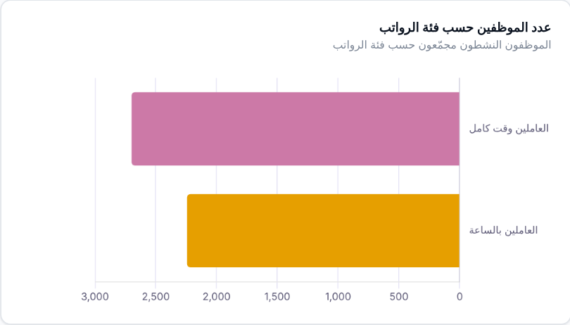  ما الذي تنظر إليه: التوزيع بين فئات الرواتب.

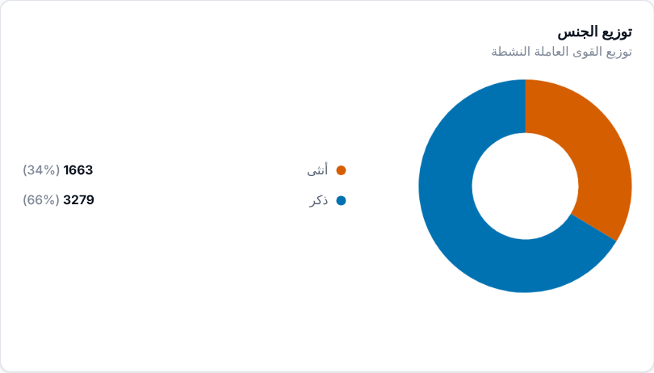 | ما الذي تنظر إليه: توزيع الجنس في الفريق الحالي، بالأعداد والنسب المئوية.

الخطوة 6 - أي الفروع تحتاج إلى انتباهك؟
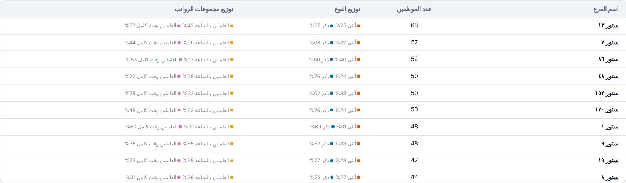
ما الذي تنظر إليه: عدد موظفي كل فرع، مع توزيع الجنس وفئات الرواتب فيه.
ثم قرّر: قارن الفروع ببعضها. الفرع الذي فريقه أصغر كثيرًا من فروع مشابهة يستحق حديثًا مع مديره.

الخطوة 7 - مع من تتحدث أولًا؟
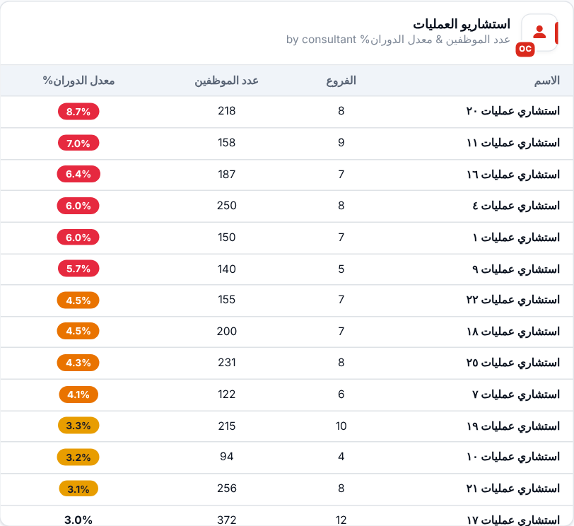 | 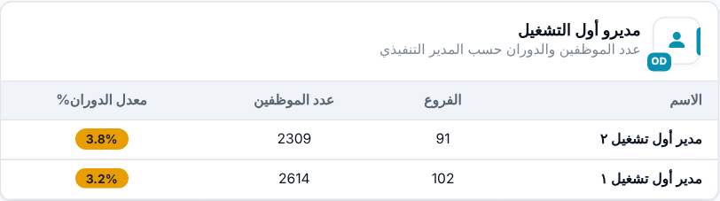  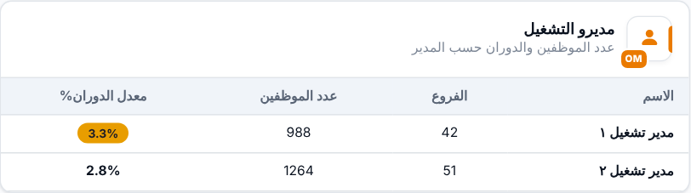  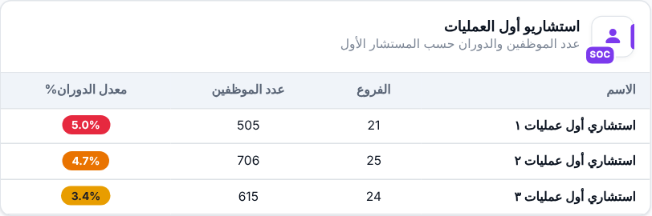
ما الذي تنظر إليه: معدل الدوران بجانب عدد موظفي كل شخص. وهو محسوب على مستوى كل فروعه، والشارة الملونة تُبرز المعدلات الأعلى.
ثم قرّر: ابدأ بمن لديه أعلى معدل دوران، ثم صفِّ الصفحة على اسمه لتعرف أي فروعه تسبب ذلك.

